日本CM協会_会員交流委員・グローカルメディア協同主催
交流企画イベント 申込みシート
交流企画に申し込みます。
企画名 | 【まちづくりシリーズ第1弾】まちづくりの課題にCMはどう関わるのか SUPで仕掛ける水辺再生
属性 | 下記該当する□を■に変更して下さい  □会員 □非会員 □CMアソシエイト
氏名（フリガナ）
会員番号または
資格（交付）番号
勤務先・学校名
部/課・学部/研究室など
E-mail
携帯電話番号
※個人情報の公表及び他の資料データとして転用することは一切ありません。
※ＦＡＸまたはＥ-ｍａｉｌで申し込み願います。
※申し込み人数によりご希望に添えない場合もあります。その際はご容赦ください。

【開催日】２０１９年９月１８日（水）18:30開演 （開場18：00～）
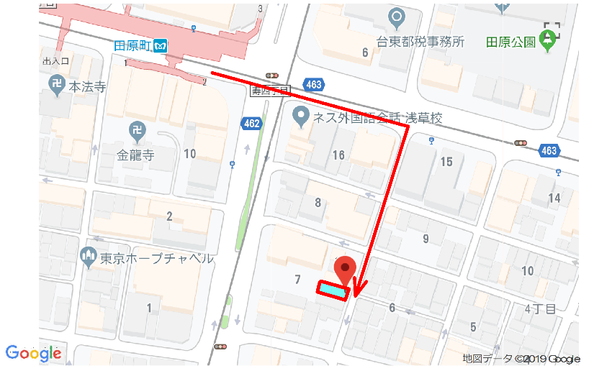
【会場】
イリヤプラスカフェ・カスタム倉庫
住 所：東京都台東区寿4-7-11
アクセス：東京メトロ銀座線
田原町駅から徒歩3分
銀座線・田原町駅２番出口
イリヤプラスカフェ・カスタム倉庫

送付先：一般社団法人 日本コンストラクション・マネジメント協会
会員交流委員会 宛
E-mail：hq@cmaj.org
FAX：03-5443-3965

